بسم الله الرحمن الرحیم
برنامه سالانه مدرسه تراز
دوره متوسطه اول — پایه هفتم تا نهم
بر اساس الگوی مدرسه تراز و سند تحول بنیادین آموزش و پرورش
سال تحصیلی ۱۴۰۵-۱۴۰۶
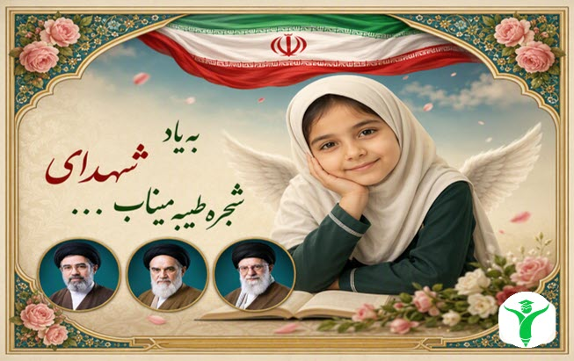
محور برنامه
«نقشه راه یک‌ساله، هم‌راستا با اهداف تربیتی کشور»

نام مدرسه: ...................... | منطقه/ناحیه: ......................

فهرست مطالب

برای به‌روزرسانی شماره صفحات، روی فهرست کلیک راست کنید و گزینه «Update Field» را بزنید.
۱ درباره این برنامه 4
۱-۱ چرا الگوی مدرسه تراز؟ 4
۲ چشم‌انداز، مأموریت و ارزش‌ها 5
۲-۱ چشم‌انداز 5
۲-۲ مأموریت 5
۲-۳ ارزش‌های بنیادین 5
۳ تحلیل وضعیت موجود (SWOT) 6
◆ نقاط قوت 6
◆ نقاط ضعف 6
◆ فرصت‌ها 6
◆ تهدیدها 6
۴ اهداف کلان بر مبنای ۶ ساحت تربیتی 7
◆ ۱. ساحت اعتقادی، عبادی و اخلاقی 7
◆ ۲. ساحت اجتماعی و سیاسی 7
◆ ۳. ساحت زیستی و بدنی 8
◆ ۴. ساحت هنری و زیبایی‌شناختی 8
◆ ۵. ساحت اقتصادی و حرفه‌ای 8
◆ ۶. ساحت علمی و فناورانه 8
۵ تطبیق با اولویت‌های ۱۱‌گانه 9
۶ برنامه اقدام و تقویم اجرایی سالانه 10
۷ نظارت، ارزیابی و بازنگری 11
◆ چک‌لیست خودارزیابی نیم‌سال 11

۱ درباره این برنامه
این سند، نمونه برنامه سالانه دوره متوسطه اول بر اساس الگوی «مدرسه تراز» است — چارچوبی که از دل سند تحول بنیادین آموزش و پرورش بیرون آمده و مدارس را موظف می‌کند فعالیت‌های سالانه خود را بر پایه ۶ ساحت تربیتی و اولویت‌های ۱۱‌گانه ابلاغی سازمان‌دهی کنند.
این فایل یک نمونه آماده و کاملاً قابل ویرایش است، نه یک فرم خالی؛ چشم‌انداز، اهداف، تحلیل SWOT و تقویم اجرایی آن با محتوای واقعی نوشته شده تا مستقیماً بتوانید بر اساس شرایط مدرسه خودتان اصلاح و نهایی‌اش کنید.
نکته مهم
◄ محتوای این نمونه (نام مدرسه، اعداد، تاریخ‌ها) باید متناسب با شرایط واقعی مدرسه شما بازنویسی شود. آنچه ثابت می‌ماند، ساختار ۶ ساحتی و منطق تدوین هدف/شاخص/اقدام است.

۱-۱ چرا الگوی مدرسه تراز؟
الگوی مدرسه تراز در بهار ۱۴۰۳ به‌عنوان چارچوب رسمی پیاده‌سازی سند تحول بنیادین در سطح مدرسه معرفی شد. برخلاف برنامه‌های سنتی که عمدتاً حول محور درس و نمره می‌چرخند، این الگو مدرسه را موظف می‌کند رشد دانش‌آموز را در شش بُعد موازی (نه فقط بُعد علمی) پیگیری و مستند کند.

۲ چشم‌انداز، مأموریت و ارزش‌ها

۲-۱ چشم‌انداز
مدرسه‌ای که نوجوانان را در گذار پرچالش دوران بلوغ همراهی می‌کند، هویت مستقل آنان را با احترام شکل می‌دهد و برای انتخاب آگاهانه مسیر تحصیلی آماده‌شان می‌سازد.

۲-۲ مأموریت
ارائه آموزش باکیفیت همراه با هدایت تحصیلی مستمر، مشاوره فردی و تقویت مهارت‌های زندگی، برای آماده‌سازی دانش‌آموزان پایه هفتم تا نهم جهت ورود موفق به دوره متوسطه دوم.

۲-۳ ارزش‌های بنیادین
▪ هویت‌یابی سالم
▪ مسئولیت‌پذیری فزاینده
▪ احترام متقابل نوجوان و بزرگ‌سال
▪ پشتکار تحصیلی
▪ تفکر نقادانه

۳ تحلیل وضعیت موجود (SWOT)
پیش از تعیین اهداف، وضعیت مدرسه در چهار محور زیر بررسی شده است. این تحلیل باید سالانه بازبینی شود.

◆ نقاط قوت
▪ تیم مشاوره فعال و در دسترس
▪ برنامه هدایت تحصیلی مدون برای پایه نهم
▪ سابقه مشارکت موفق در المپیادهای علمی

◆ نقاط ضعف
▪ اضطراب امتحان در بخشی از دانش‌آموزان
▪ افت انگیزه تحصیلی در برخی دروس نظری
▪ ارتباط محدودتر با اولیا نسبت به دوره ابتدایی

◆ فرصت‌ها
▪ دوره‌های رایگان مهارت زندگی سطح منطقه
▪ امکان برگزاری اردوهای علمی و بازدید میدانی
▪ طرح‌های ملی مانند جابر بن حیان و جشنواره‌های دانش‌آموزی

◆ تهدیدها
▪ فشار روانی طبیعی دوران بلوغ
▪ مقایسه اجتماعی افزایش‌یافته در فضای مجازی
▪ افت پایه تحصیلی برخی دانش‌آموزان از دوره ابتدایی

۴ اهداف کلان بر مبنای ۶ ساحت تربیتی
هر ساحت یک هدف کلان سالانه، یک شاخص قابل اندازه‌گیری و اقدامات کلیدی مشخص دارد. این جدول، ستون فقرات کل برنامه است.
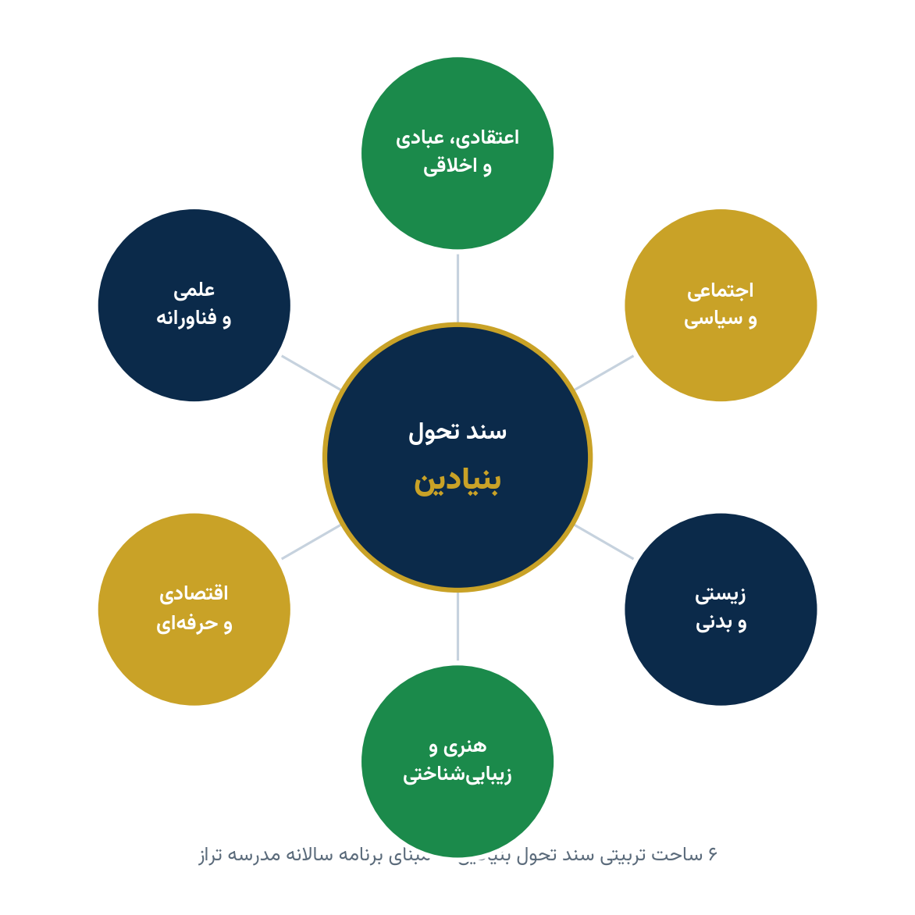

◆ ۱. ساحت اعتقادی، عبادی و اخلاقی
هدف کلان | شاخص ارزیابی | اقدامات کلیدی
تحکیم هویت دینی متناسب با دوران بلوغ فکری | مشارکت فعال در جلسات گفتگوی دینی آزاد | جلسات پرسش و پاسخ مذهبی، کارگاه اخلاق نوجوانی، معرفی الگوهای اخلاقی معاصر

◆ ۲. ساحت اجتماعی و سیاسی
هدف کلان | شاخص ارزیابی | اقدامات کلیدی
تقویت شورای دانش‌آموزی فعال و مسئولیت‌پذیر | اجرای دست‌کم سه طرح دانش‌آموزی مستقل در سال | شورای دانش‌آموزی با اختیارات واقعی، برگزاری مناظره دانش‌آموزی

◆ ۳. ساحت زیستی و بدنی
هدف کلان | شاخص ارزیابی | اقدامات کلیدی
مدیریت استرس دوران بلوغ و تقویت سلامت جسمی | کاهش گزارش‌های مراجعه اضطرابی به مشاور | کارگاه مدیریت استرس نوجوانی، برنامه ورزش تیمی منظم

◆ ۴. ساحت هنری و زیبایی‌شناختی
هدف کلان | شاخص ارزیابی | اقدامات کلیدی
ایجاد فضای بروز خلاقیت نوجوانی | تولید دست‌کم یک اثر گروهی هنری در هر کلاس | گروه تئاتر دانش‌آموزی، مجله دیواری، جشنواره موسیقی و شعر

◆ ۵. ساحت اقتصادی و حرفه‌ای
هدف کلان | شاخص ارزیابی | اقدامات کلیدی
آشنایی مقدماتی با مسیرهای شغلی و کارآفرینی | بازدید از دست‌کم دو محیط کاری/تولیدی در سال | بازدید علمی-صنعتی، کارگاه آشنایی با رشته‌های تحصیلی

◆ ۶. ساحت علمی و فناورانه
هدف کلان | شاخص ارزیابی | اقدامات کلیدی
تقویت روحیه پژوهشگری و کار تیمی علمی | مشارکت در طرح جابر بن حیان و مسابقات علمی | پژوهش‌سرای مدرسه، باشگاه علمی، کارگاه‌های رباتیک و برنامه‌نویسی مقدماتی

۵ تطبیق با اولویت‌های ۱۱‌گانه
اولویت‌های ابلاغی معاونت آموزش باید در دل فعالیت‌های بالا دیده شوند، نه به‌عنوان فهرست جدا. تطبیق پیشنهادی برای این مقطع:
▪ هدایت تحصیلی پایه نهم → مشاوره فردی زودهنگام برای انتخاب رشته آگاهانه
▪ سواد رسانه‌ای و دیجیتال → آموزش نقادانه استفاده از فضای مجازی
▪ سلامت روان نوجوان → دسترسی آسان به مشاور و کاهش انگ مراجعه
▪ مشارکت خانواده در دوران بلوغ → جلسات آموزش والدین نوجوان

۶ برنامه اقدام و تقویم اجرایی سالانه
فعالیت شاخص هر ماه، هماهنگ با تقویم رسمی سال تحصیلی:
ماه | فعالیت‌های کلیدی
مهر | بازگشایی، شناسایی افت تحصیلی احتمالی از سال قبل، تشکیل شورای دانش‌آموزی
آبان | جشن روز دانش‌آموز، شروع کارگاه‌های مهارت زندگی
آذر | نمایشگاه طرح جابر بن حیان، مسابقات علمی درون‌مدرسه‌ای
دی | امتحانات نوبت اول، تحلیل نتایج و برنامه جبرانی
بهمن | شروع هدایت تحصیلی اولیه پایه نهم، برنامه دهه فجر
اسفند | اردوی علمی-تفریحی، جشن نوروز
فروردین | بازگشایی، ارزیابی میان‌سال ۶ ساحت
اردیبهشت | مسابقات ورزشی و فرهنگی، مشاوره نهایی هدایت تحصیلی پایه نهم
خرداد | امتحانات نهایی، جمع‌بندی و اعلام نتیجه هدایت تحصیلی

۷ نظارت، ارزیابی و بازنگری
۱. بازبینی میان‌سال: فروردین‌ماه، بررسی شاخص‌های هر ۶ ساحت و اصلاح مسیر در صورت نیاز.
۲. ارزیابی پایانی: خردادماه، جمع‌بندی دستاوردها و تدوین درس‌آموخته برای برنامه سال بعد.
۳. گزارش‌دهی: نتایج در شورای مدرسه مطرح و برای منطقه ارسال می‌شود.

◆ چک‌لیست خودارزیابی نیم‌سال
شاخص | محقق‌شده | نیازمند پیگیری
ساحت اعتقادی، عبادی و اخلاقی: مشارکت فعال در جلسات گفتگوی دینی آزاد
ساحت اجتماعی و سیاسی: اجرای دست‌کم سه طرح دانش‌آموزی مستقل در سال
ساحت زیستی و بدنی: کاهش گزارش‌های مراجعه اضطرابی به مشاور
ساحت هنری و زیبایی‌شناختی: تولید دست‌کم یک اثر گروهی هنری در هر کلاس
ساحت اقتصادی و حرفه‌ای: بازدید از دست‌کم دو محیط کاری/تولیدی در سال
ساحت علمی و فناورانه: مشارکت در طرح جابر بن حیان و مسابقات علمی
جمع‌بندی
◄ این برنامه، نسخه دوره متوسطه اول از الگوی مدرسه تراز است. برای مقاطع دیگر یا برای سند بلندمدت ۳ تا ۵ ساله (برنامه راهبردی)، به مجموعه کامل مدرسه فایل مراجعه کنید.


مدرسه فایل
مرجع تخصصی فایل‌ها، فرم‌ها و برنامه‌های مدیریتی مدارس ایران
madresefile.com
کانال‌های رسمی مدرسه فایل
بله: ble.ir/madresefile
ایتا: eitaa.com/madresefile
تلگرام: t.me/madresefile
روبیکا: rubika.ir/madresefile

یادداشت حقوقی و شرایط استفاده
کلیه حقوق مادی و معنوی این اثر متعلق به «مدرسه فایل» است. این فایل برای استفاده در یک واحد آموزشی تهیه شده و بازنشر، فروش مجدد، بارگذاری در سایت‌ها و کانال‌های دیگر یا حذف نشان و نام تجاری آن، شرعاً و قانوناً مجاز نیست.
همکاران فرهنگی مجازند محتوای این سند را متناسب با شرایط بومی، اقلیمی و اقتضائات واحد آموزشی خود بازنویسی و شخصی‌سازی کنند.

© مدرسه فایل ـ برنامه سالانه مدرسه تراز — دوره متوسطه اول ـ سال تحصیلی ۱۴۰۵-۱۴۰۶

